16 квітня 2025 року відбулося чергове засідання проєктної групи освітньо- професійної програми (ОПП) «Агрономія» для підготовки здобувачів вищої освіти другого (магістерського) рівня.
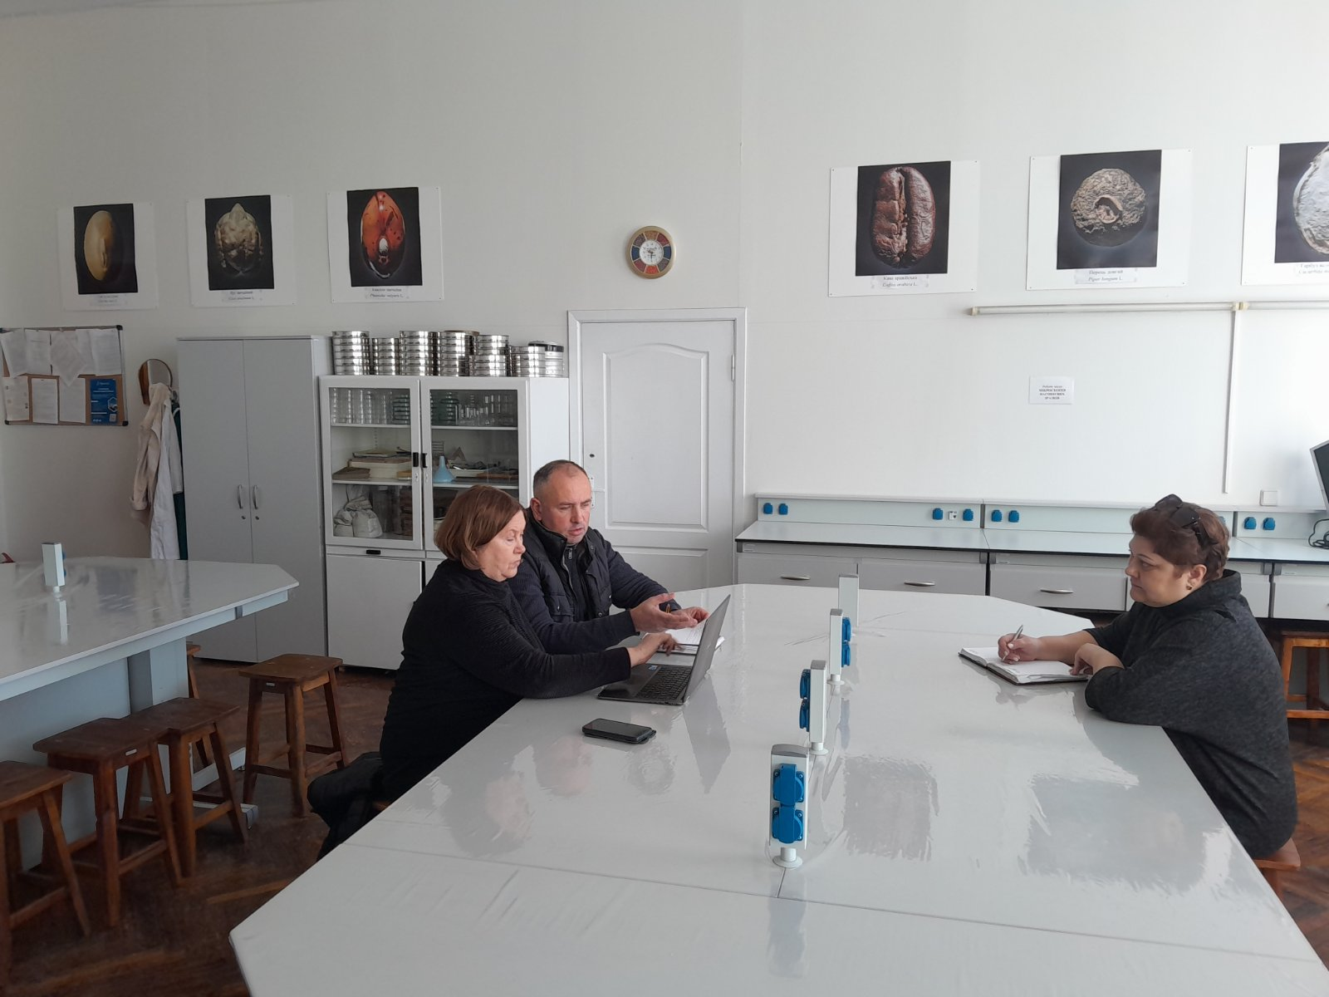
На засіданні були присутні члени проєктної групи: Каленська Світлана Михайлівна, гарант освітньої програми завідувач кафедри рослинництва, доктор с.-г. наук, професор, академік НААН України; Новицька Наталія Валеріївна, доктор с.-г. наук, професор, професор кафедри рослинництва; Бобер Анатолій Васильович, кандидат с.-г. наук, доцент кафедри технології зберігання, переробки та стандартизації продукції рослинництва ім. проф. Б. В. Лесика; Суржик Катерина Сергіївна, магістр денної форми навчання спеціальності 201 «Агрономія».
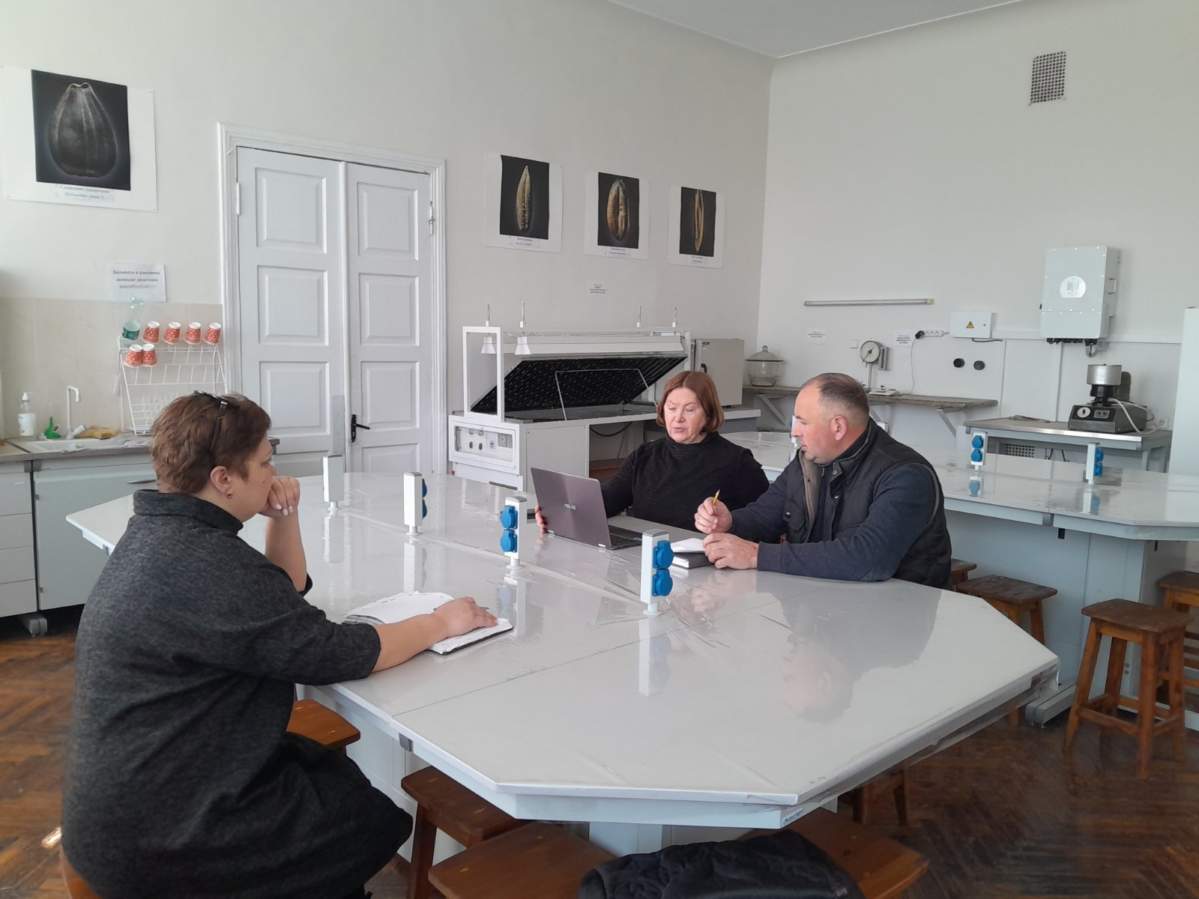
Проєктна група обговорила внесення правок до освітньої програми програми (ОПП) «Агрономія» для підготовки здобувачів вищої освіти другого (магістерського) рівня зі спеціальності 201 «Агрономія».
